Título
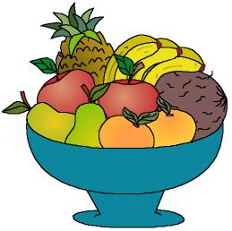

¡Qué rica macedonia!

Fomentamos

Valoración de los

alimentos que nos

proporcionan las plantas
- Uso de las normas de cortesía
Desarrollo de la actividad

Pediremos a los niños que traigan de casa una fruta.

Cada niño mostrará la fruta que ha traído y dirá cómo se llama.

Los niños olerán los distintos frutos, compararán sus tamaños, sus texturas. Preguntaremos a los niños si saben cuáles proceden de árboles y las que proceden de plantas, etc.

El profesor comentará con los niños lo importante que es la fruta en nuestra alimentación, con lo cual encontramos una razón más de la necesidad de cuidar y respetar las plantas.

Los niños se lavarán las manos y con la ayuda del profesor pelarán la fruta y la cortarán en trocitos. Probar cada fruta y con el resto preparar una macedonia.

Varios niños que designe el profesor irán a la cocina del centro y le pedirán a la cocinera por favor, si les puede dejar unos vasos o bols de plástico y cucharitas.

Una vez en la clase los niños servirán y repartirán la macedonia en los recipientes de forma que todos sus compañeros puedan probarla.

Cuando terminen, los niños limpiarán cada uno su recipiente y su cuchara y los devolverán de nuevo a la cocinera dándole las gracias.

